# 各学院面试信息汇总

**一、工商管理学院**

面试时间：2月22日9:00

面试地点：**教工路校区**（具体地点**微信群**内另行通知）

需要携带盖章成绩单，一二志愿同时面试。面试学生请扫二维码加**微信群**。

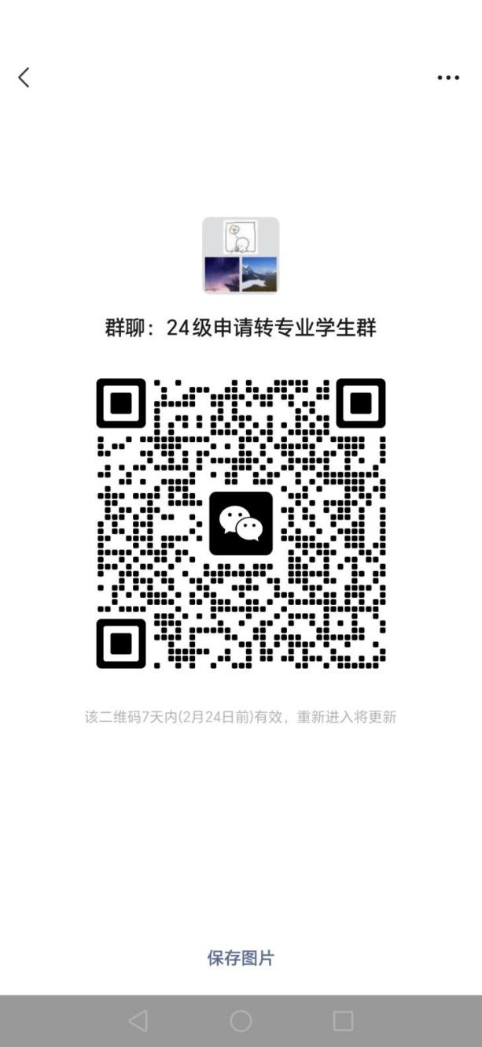

**二、旅游与城乡规划学院**

面试时间：2月23日13:00

面试地点：综合楼518办公室

面试学生需携带盖章成绩单一份，第一志愿和第二志愿同时面试。

**三、会计学院**

面试报到时间:2月23日上午8:10 ，

面试报到地点：将于2月22日在钉钉群内公布，报到时请携带有效证件及成绩单（一式三份，须盖学院章或教务处章），具体面试地点现场公布。

请各位同学（含二志愿报名）务必于2月21日晚上20:00点前加入钉钉面试群。

注：未按时报到的同学视为放弃本次面试！

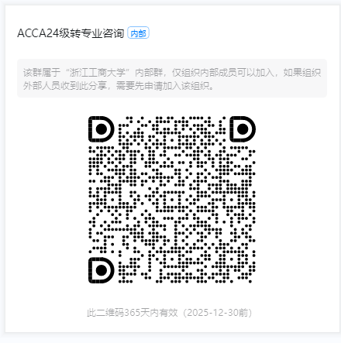

**四、经济学院**

时间：2025年2月23日上午9:00

地点：经济楼416

第一二志愿同时面试。

注意事项:

面试当天将盖有公章的纸质成绩单交到经济学院409办公室张老师处。面试当天考生必须携带学生证或身份证。请同学们提前加入面试钉钉群，具体面试信息会在群里通知。

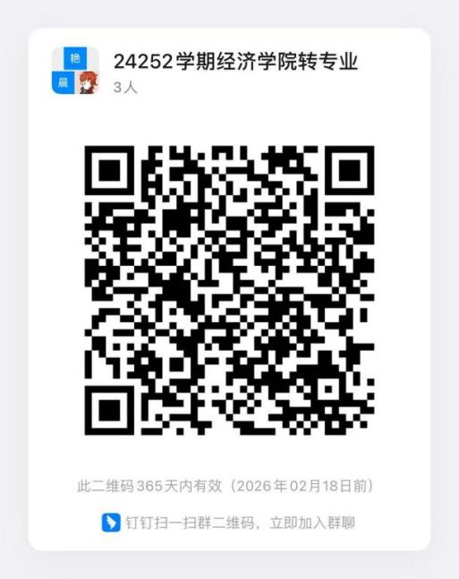

**五、金融学院**

面试时间：2025年2月23日9:00

面试候考室：管理楼114

重要提醒：

1、金融学院采用线下面试形式。所有报名学生（含第一、二志愿以及降级转、高分转低分专业学生）同时参加面试，否则视为放弃。

2、参加面试学生，需满足转入条件，且面试当日携带学生证或身份证，以及一份盖章纸质成绩单（含全部课程成绩，学生活动中心自助打印机可自助打印，也可在我的商大自助证明下载打印），必须提交给面试小组。

3、请所有报名学生，提前扫码加入下方钉钉群。

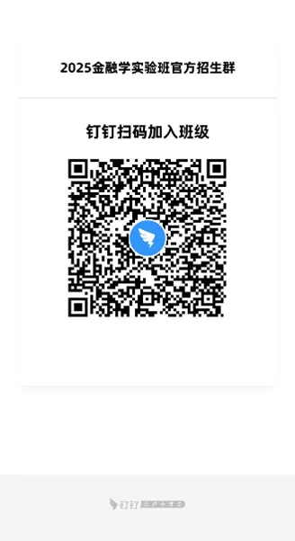

**六、食品与生物工程学院**

面试时间：2025年2月23日（周日）上午9:30

面试地点：食品楼257

其它说明：第一、二志愿同时面试；面试时请携带在校期间纸质成绩单（需盖章）；为了便于联系，请参加面试的同学钉钉扫码入群。

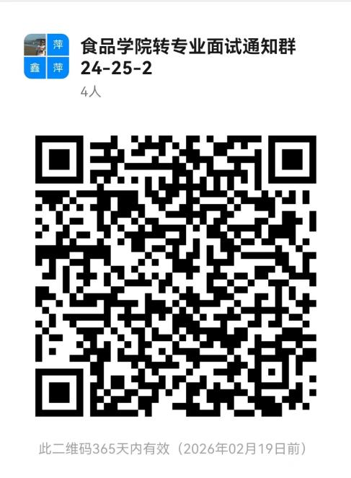

**七、信息与电子工程学院**

面试时间：2月23日9:00

面试地点：信电楼513会议室

面试学生需携带浙江工商大学学业成绩表（成绩单）

第一志愿和第二志愿同时间面试。

面试学生请扫码加群：

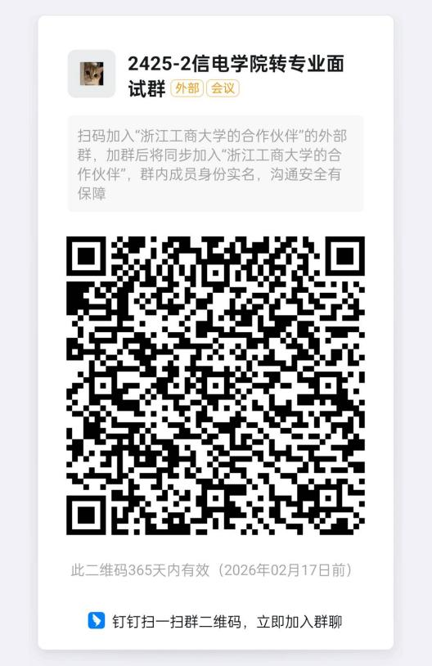

**八、计算机科学与技术学院**

面试时间： 2月23日9：00

面试地点：信息楼322 等候室：信息楼324

要求：每位学生自行加入下方钉钉群并提前准备好一份盖章的学业成绩单，降级转专业和第二志愿学生紧跟平级转学生后面试,不单独进行第二志愿和降级转专业学生面试。具体面试流程和面试安排会在22号钉钉群内通知。

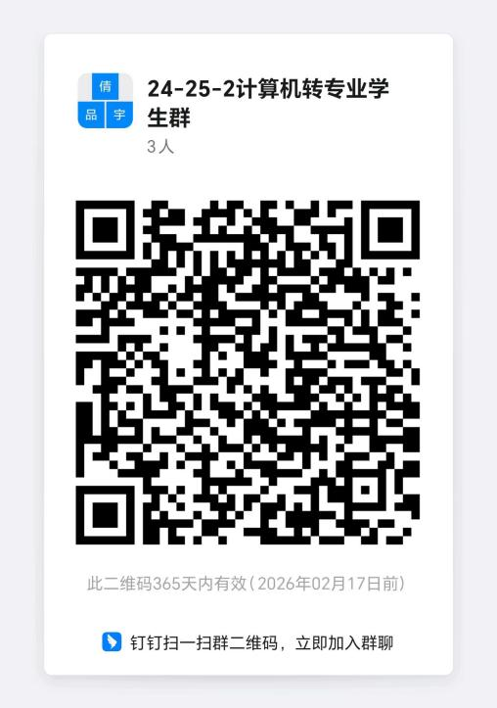

**九、管理工程与电子商务学院**

面试时间：2025年2月22日上午9:30

面试地点：信息楼524教室

第一、二志愿同时面试。

**十、法学院**

面试时间：2月23日上午9:00

面试地点：F楼510

面试学生请在2月22日下午4点前实名加入钉钉群，不单独通知面试，钉钉群二维码如下：

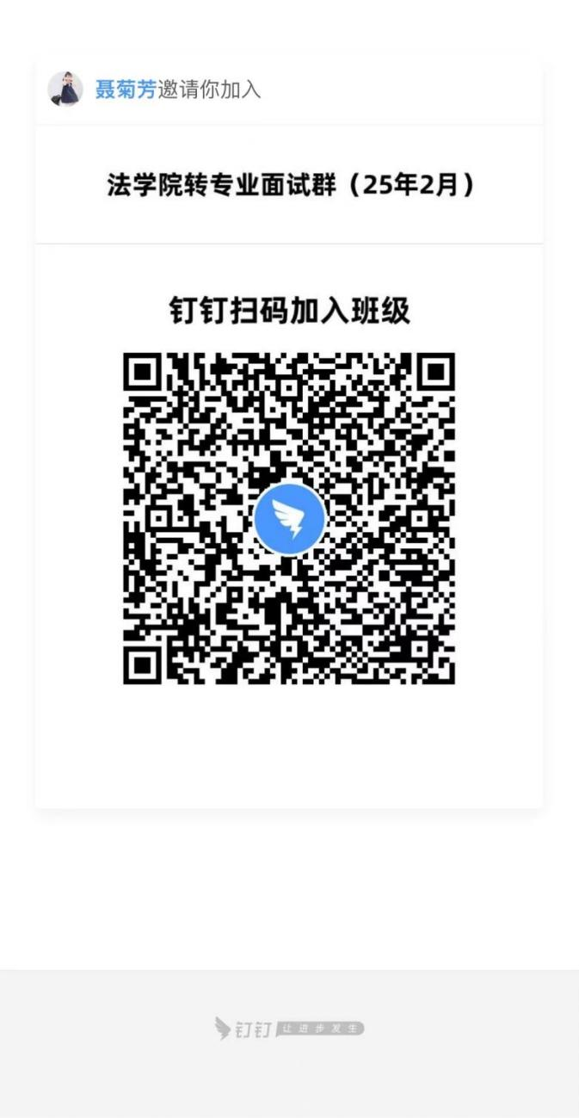

**十一、人文与传播学院**

面试时间：2月23日9：00

面试地点：传播类（综合楼404）；汉语言文学（综合楼401），历史学（418）三个专业同时面试

所有面试学生请加钉钉群

第一、二志愿同时面试

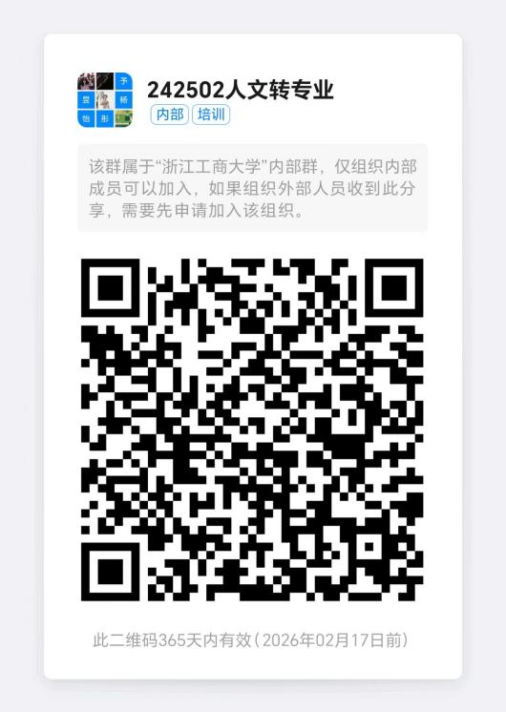

**十二、公共管理学院**

面试时间：2月23日 上午9:00

面试地点：公管楼D520

第一二志愿同时面试

**十三、外国语学院**

面试时间：2月23日（周日）上午9:20开始；

面试地点：外语楼318会议室；

候考地点：外语楼3楼外院师生生活空间（318会议室对面）；

一志愿、二志愿、高分转低分、降级转专业同时面试；面试时请携带在校期间纸质成绩单（需盖章，可在我的商大自助证明下载打印）。为了便于联系，请参加面试的同学钉钉扫码入群：

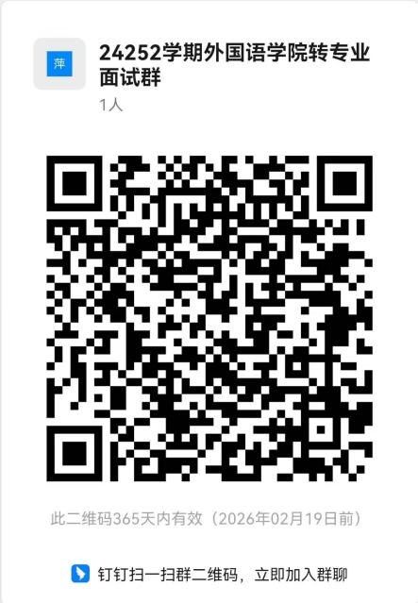

**十四、东方语言与哲学学院**

面试时间：2025年2月23日9:30

面试地点：东语楼302会议室（暂定）

第一、二志愿同时面试。本次转专业面试采取现场面试形式进行考核，降级转专业及高分转低分学生也需参加面试。请申请报名转入东语学院的同学在2月21号下午16:00前扫描二维码进入钉钉群。

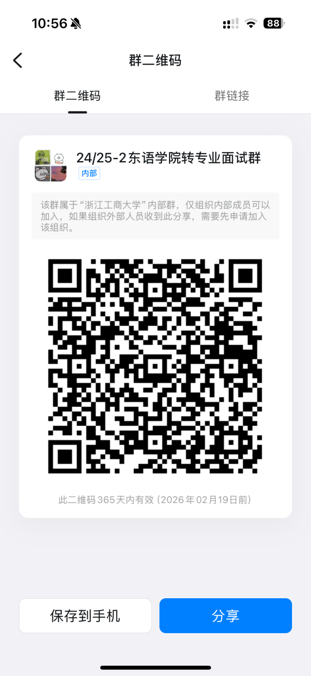

**十五、艺术设计学院**

**视觉传达设计专业：**

面试时间：2月22日上午10点，需准备好5分钟左右的自我介绍PPT，学生请加钉钉群。（钉钉群号： 110725007886）

**数字媒体艺术专业：**

2月22日上午面试（具体时间地点另行通知），需带上作品集，并想好转专业的理由。（钉钉群号： 81920031477）

​请同学们关注钉钉消息，学院会在钉钉群发布面试相关具体通知。

**十六、泰隆金融学院**

面试时间：2月23日10:00

面试时间：经济楼316

一二志愿同时面试。